《运筹学》课程设计
计划说明书

河海大学

一、课程设计目标
《运筹学》课程设计的目标是为了适应经济管理类专业本科学生培养目标的要求，培养学生理论学习和实际应用相结合的能力。本着“突出建模，结合软件，加强应用”的指导思想，使学生熟练掌握和应用《运筹学》的基本原理和方法，分析研究现代经营管理决策问题。使学生能够根据实际问题建立其数学模型，并能熟练运用management scientist软件或管理运筹学v3.0、WinQsb软件来求解相应的数学模型。同时，为了提高和进一步加强部分专业学生的编程能力，学生可以尝试用C语言（或其它编程语言）对一些算法加以实现。

二、课程设计内容组织安排
1. 熟悉运筹学的主要内容
2. 建立所给案例的数学模型
3. 应用软件求解
4. 编写课程设计报告

三、基本要求
《运筹学》课程设计是一个重要的实践环节，对于培养和提高学生的科学思维、科学方法、实践技能和创新应用能力等综合素质至关重要。通过课程设计进一步加强了学生分析和解决实际问题的能力、上机操作的能力、团队协调合作的能力等。要求学生必须在课程设计规定的时间内完成设计内容并提交课程设计报告。课程设计报告是《运筹学》课程设计的主要成果，反映了研究的内容和结果，主要包括背景资料、资料数据的收集和整理、论证、或建模计算、结果分析、结论。
课程设计报告的内容应反映小组成员的分工与完成质量自评、收获与体会、缺憾与努力方向等内容，是对小组工作的总结与评价，应反映出每个小组成员的工作量和工作质量、个人与小组的收获和进一步努力的方向。

四、案例资料

《运筹学》课程设计案例资料
案例1. 杂粮销售问题
一贸易公司专门经营某种杂粮的批发业务，公司现有库容5219担的仓库。一月一日，公司拥有库存1000担杂粮，并有资金20000元。估计第一季度杂粮价格如下所示：一月份，进货价2.85元，出货价3.10元；二月份，进货价3.05元，出货价3.25元；三月份，进货价2.90元，出货价2.95元；如买进的杂粮当月到货，需到下月才能卖出，且规定“货到付款”。公司希望本季度末库存为2000担，问应采取什么样的买进与卖出的策略使三个月总的获利最大，每个月考虑先卖后买？
案例2. 生产计划问题
某厂生产四种产品。每种产品要经过A，B两道工序加工。设该厂有两种规格的设备能完成A工序，以 A1 ， A2表示；有三种规格的设备能完成B工序，以B1 ， B2， B3 表示。产品D可在A，B任何一种规格的设备上加工。产品E可在任何规格的A设备上加工，但完成B工序时只能在B1设备上加工。产品F可在A2及B2 ， B3上加工。产品G可在任何一种规格的A设备上加工，但完成B工序时只能在B1 ， B2设备上加工。已知生产单件产品的设备工时，原材料费，及产品单价，各种设备有效台时如下表，要求安排最优的生产计划，使该厂利润最大？
设备 设 | 产品 |  |  |  | 设备有效台时
设备 设 | 1 | 2 | 3 | 4 | 设备有效台时
A₁  A₂  B₁  B₂  B₃ | 5  7  6  4  7 | 10  9  8 | 12  11  10 | 6  8  10  8 | 6219  10000  4000  7000  4000
原料费（元/件）  单价 （元/件） | 0.25  1.25 | 0.35  2.00 | 0.50  2.80 | 0.4  2.4

案例3. 报刊征订、推广费用的节省问题
中华图书出口总公司的主营业务之一是中文书刊对国外出口业务，由中文书刊出口部及两个分公司负责。就中文报刊而言，每年10~12月为下一年度报刊征订期，在此期间，为巩固老订户、发展新订户，要向国外个人、大学图书馆、科研机构等无偿寄发小礼品和征订宣传推广材料。
中华图书出口总公司在深圳、上海设有分公司，总公司从形成内部竞争机制、提高服务质量的角度考虑，允许这两家分公司也部分经营中文报刊的出口业务。但为维护公司整体利益，避免内部恶性竞争，公司对征订期间三个部门寄发征订材料的工作作了整体安排（详见表1）。日本、韩国以及中国香港地区集中了该公司的绝大部分中文报刊订户，根据订户数分布数量的不同，寄发征订材料的数量也不同，对此公司也作了安排（详见表2）。
一般情况下，这些材料无论由三家中哪个部门寄出，征收订户的效果大致相同；同时，无论读者向哪个部门订阅，为总公司创造的利益均是大致一样的。但由于各部门邮途距离不同、邮寄方式及人工费用不同，导致从各部门寄往各地的费用也不同（详见表3）。
由于寄发量大且每份材料的寄发费用较高，导致每年征订期向日本、韩国以及中国香港特别行政区三地读者所需的征订费用很高昂，大大加重了经营成本。为此，如何在服从公司总体安排的前提下合理规划各部门的寄发数量，从而使总费用最省就成为一项有意义、值得研究的课题，根据所学运筹学知识，尝试对以上问题进行探讨。
从1998年征订期，获得如下数据：
表1 1998年征订任务分配表
部门 | 份数（册）
中文书刊出口部 | 15000
深圳分公司 | 7500
上海分公司 | 7500
总计 | 30000
表2 1998年征订材料数量分配表
国家和地区 | 份数（册）
日本 | 15000
香港特别行政区 | 10000
韩国 | 5000
总计 | 30000

表3 费用、成本表（元/册）
 | 日 本 | 香港特别行政区 | 韩 国
中文书刊出口部 | 10.20 | 7 | 228
深圳分公司 | 12.50 | 4 | 14
上海分公司 | 6 | 8 | 7.5

案例4. 供电部门职工交通安排问题
某供电部门有十三个供电所，担负本地区的电能转供任务，工作地点多，涉及面广。变电所有104名通勤职工，居住遍布全地区。结果使一些职工上下班行程时间长，影响职工的生活和工作，也造成供电安全的隐患。而企业不仅支出大量的通勤杂费，也增加了社会交通负担。为减轻职工负担，保证安全生产，节约通勤杂费，企业决定研究如何重新安排通勤职工的工作地点问题。经研究，将职工的住地按就近乘车的原则，合并为十八个乘车点，并求出每个住地的职工数。对十三个变电所，按职工上班终到站点合并为八个工作地点，并根据定员确定每个地点所需要的职工数。于是，问题变为怎样把十八个住地的104名职工分配到八个地点。因此可以把问题看成一个产销平衡的运输问题。
我们把通勤费作为优化的目标。ai (i=1,2,......,18)表示住地的职工人数，用bj (j=1,2,.......,8)表示工作地点的定员，cij (i=1,2,.....,18; j=1,2,......,8)表示每个职工从住地到各工作地点的月通勤费（单位：元），有关数据列表如下表：
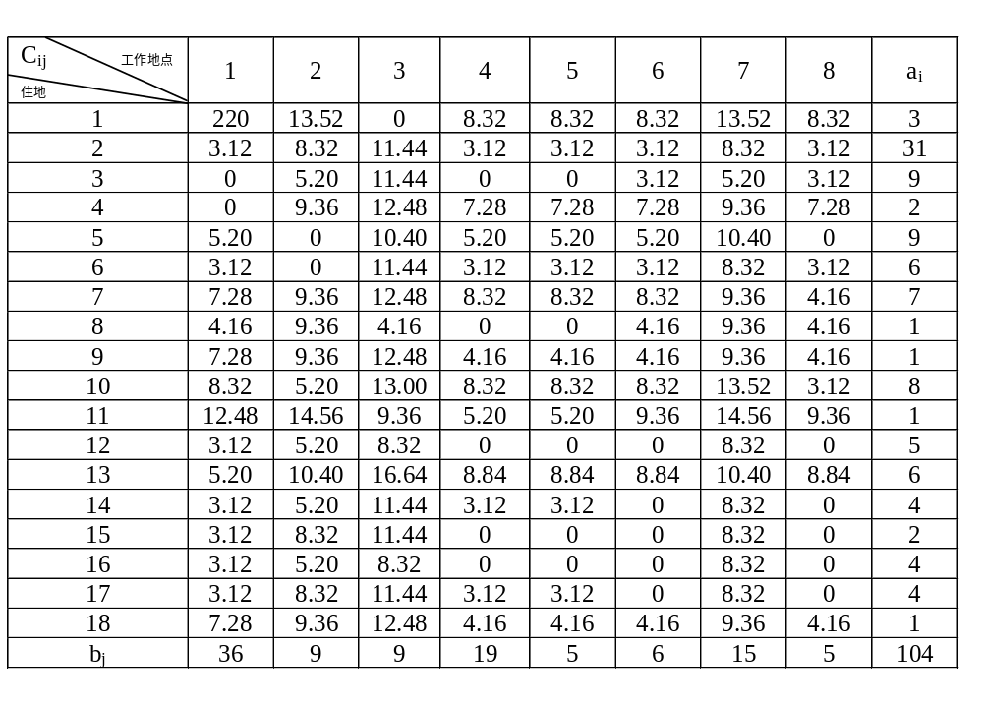试建立此问题的数学模型并求解。
案例5. 篮球队员选拔问题
某企业篮球队准备从十名预备队员中选择五名作为正式队员，队员的各种情况如下表：
队员号码 | 身高（厘米） | 月薪（元） | 技术分 | 位置
1 | 185 | 24219 | 8.2 | 中锋
2 | 186 | 30000 | 9 | 中锋
3 | 192 | 26000 | 8.4 | 中锋
4 | 190 | 35000 | 9.5 | 中锋
5 | 182 | 25000 | 8.3 | 前锋
6 | 184 | 18000 | 8 | 前锋
7 | 188 | 22000 | 8.1 | 前锋
8 | 186 | 19000 | 7.8 | 后卫
9 | 190 | 24000 | 8.2 | 后卫
10 | 192 | 32000 | 9.2 | 后卫
队员的挑选要满足下面条件：
（1）至少补充一名中锋。
（2）至多补充2名后卫。
（3）1号和3号队员最多只能入选1个。
（4）平均身高要达到187厘米。
（5）技术分平均要求不低于8.4分。
由于经费有限，希望月薪总数越少越好。试建立此问题的数学模型。

案例6. 电缆工程投资资金优化问题
有一项工程，要埋设电缆将中央控制室与15个控制点相连通。图中的各线段标出了允许挖电缆沟的地点和距离（单位：百米）。若电缆线每米10元，挖电缆沟（深1米，宽0.6米）土方每立方米3元，其它材料和施工费用每米5元，则该工程预算最少需多少元？
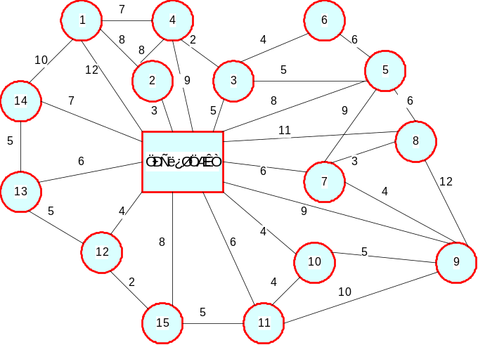

案例7. 房屋施工网络计划问题
下面是某公司房屋施工工程作业明细表，请绘制网络图，并确定关键路线。

工序 | 工序内容 | 紧前  工序 | 完成  时间 | 工序 | 工序内容 | 紧前  工序 | 完成  时间
a | 破土挖槽，浇垫层 | — | 4 | l | 安装厨房设备 | k | 1
b | 浇混凝土基 | a | 2 | m | 安装预制的卫生设备 | k | 2
c | 安装构架及屋面 | b | 4 | n | 完成细木工活 | k | 3
d | 砌砖 | c | 6 | o | 完成屋顶并罩面油漆 | d | 2
e | 安装排水管 | b | 1 | p | 安装天沟及落水管 | o | 1
f | 浇地下室地坪 | e | 2 | q | 安装防暴雨水管 | b | 1
g | 敷设主管道 | e | 3 | r | 地板打磨及上光漆 | n ，s | 2
h | 敷设主干电路 | c | 2 | s | 油漆 | l ，m | 3
i | 安装空调设备 | c ，f | 4 | t | 完成电器作业 | s | 1
j | 安装墙板及装饰板 | g，h，i | 10 | u | 最后平整 | p ，q | 2
k | 铺设预制地板 | j | 3 | v | 铺便道及绿化 | u | 5

案例8. 闭路电视监控问题
在过去几个月里，Billston 市的工业区发生了多起夜间入室行窃案件。此工业区有保安巡逻，但保安人数太少。因此负责此区域安全的相关市政部门决定安装监控摄像头，以协助保安工作。这些监控摄像头都可以360度旋转。因此在几条街道的交汇处安装一个摄像头就可以同时对这些街道进行监控。下图是此工业区的地图，其中给出了需要用闭路电视进行监控的区域范围，并用数字标记出了49个可以安装摄像头的位置。应选择在哪些位置安装摄像头才能使需要使用的摄像头数目最少？
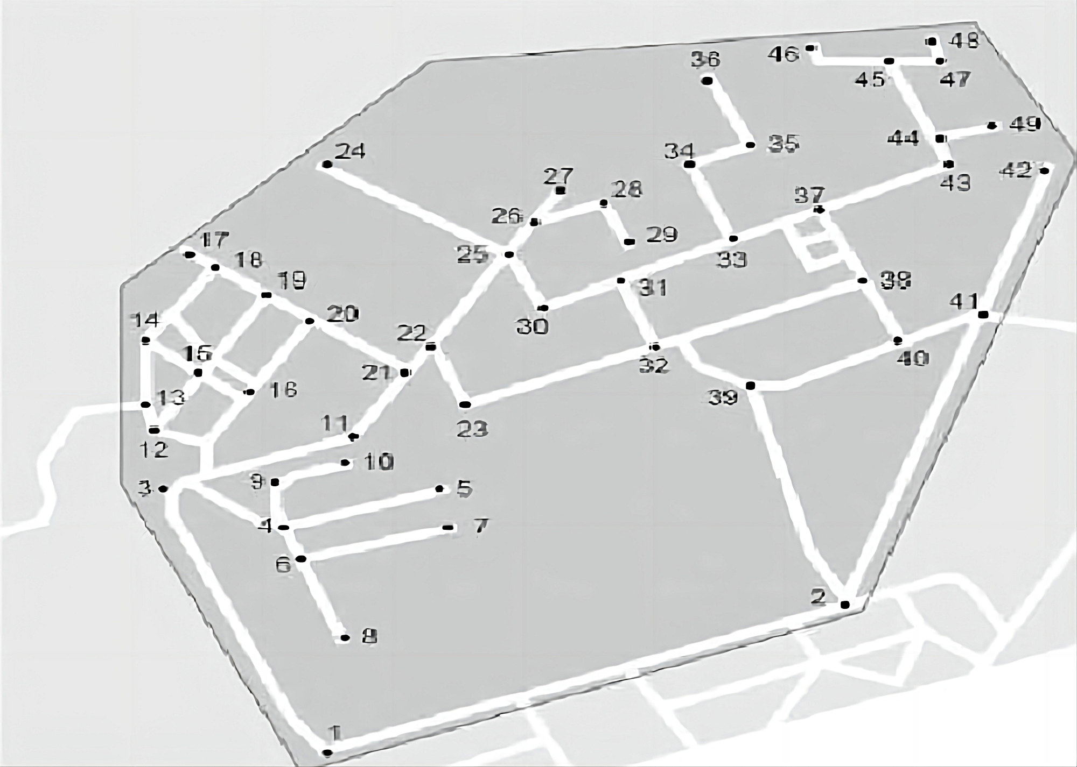
图 Billston 市工业区

案例9 供水管理问题
下图是一个供水网络的示意图。其中结点用1到10标记，表示由水管网络连接起来的城市，水库，及泵站。三个城市分别为Gotham 市，Metropolis市,以及Spider Ville市，它们的供水来源为两个水库。水库1和水库2的供水能力分别为35千立方米/小时和25千立方米/小时。在图中每条管道上都标出了该管道的最大通过量，单位也为千立方米/小时。

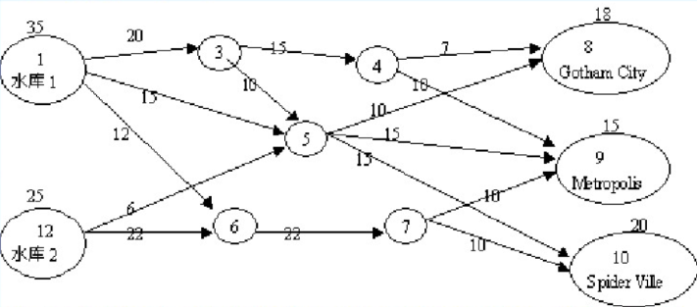
现在需要研究现有的供水网络能否满足这些城市十年后的用水量（分别为18，15，20千立方米/小时）。请求出此网络的最大流。此网络能否满足十年后的供水需要？

案例10 自编案例（每位同学根据学号确定案例）

学号末位数字 | 案例方向 | 备注
1或2 | 线性规划
3 | 运输问题
4 | 整数规划
5 | 目标规划
6 | 最短路
7或8 | 最大流
9或0 | 网络计划

